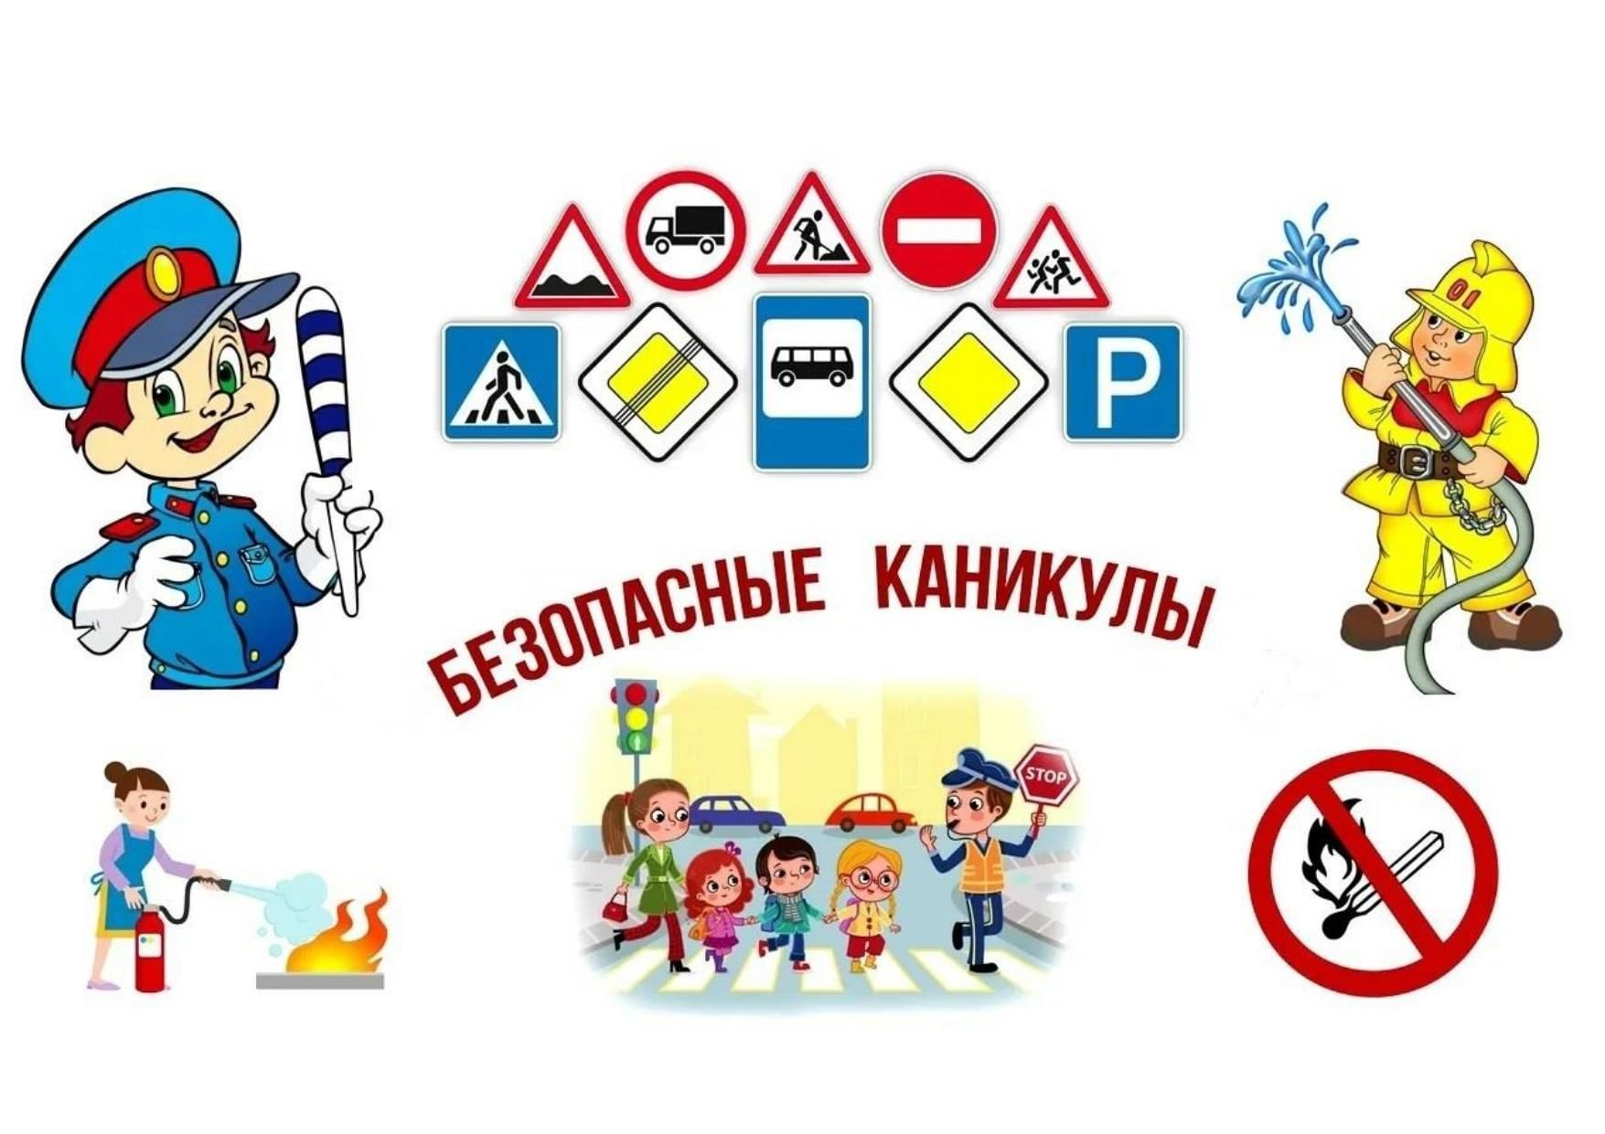
Памятка родителям "Безопасное лето -2023"
Уважаемые родители!
В целях профилактики несчастных случаев среди несовершеннолетних в период летних каникул просим Вас обратить особое внимание на следующие факторы и действия, обеспечивающие безопасность детей:
- Не оставляйте несовершеннолетних на долгое время без присмотра, контролируйте их местоположение.
- Запретите детям играть на проезжей части, вблизи строек, заброшенных колодцев, разрушенных домов, залезать в стоящие бесхозные машины, подвалы и другие подобные места.
- Объясните , что купание в водоемах без присмотра взрослых категорически запрещено.
- Учите детей соблюдать Правила дорожного движения, наблюдать и ориентироваться на дороге.
- Учите детей пользоваться телефоном в случае чрезвычайной ситуации. Они должны знать, кому и куда следует звонить с просьбой о помощи.
- Учите детей не разговаривать с незнакомыми людьми, не принимать т от них никаких подарков.
- С раннего возраста объясните детям пагубность курения, алкоголя, наркотиков. Никогда не предлагаете алкогольные напитки несовершеннолетним, не курите и не употребляйте алкоголь в присутствии детей!
- Если ребенок вовремя не возвратится домой, звоните в полицию. Во всех случаях, когда вам стало известно о совершенном или готовящемся преступлении, особенно в отношении малолетнего, несовершеннолетнего незамедлительно сообщите об этом в правоохранительные органы.
Помните, безопасность ваших детей во многом зависит от вас!
Общие правила безопасности детей на летних каникулах
Опасности подстерегают детей не только в местах отдыха, но и на детской площадке, на дороге, в общественных местах. Однако следование рекомендациям поможет снизить риски:
- важно научить и правилам пожарной безопасности в летний период;
- не позволяйте разводить костры без присутствия взрослых;
- не отпускайте детей одних на водоемы;
- кататься на велосипеде или роликах необходимо в защитном шлеме, налокотниках и наколенниках.
Уважаемые родители!
Предупреждаем Вас о том, что Вы несете полную ответственность за жизнь, здоровье и безопасность Ваших детей во время летних каникул!
- Законными представителями несовершеннолетнего являются его родители или лица, замещающие их.
- Родители несут полную ответственность за воспитание и содержание своих несовершеннолетних детей.
- Несовершеннолетние, которым не исполнилось 16 лет, могут находится в вечернее время суток на улице без сопровождения взрослых до 23.00. С 23.00 до 6.00 обязательно сопровождение детей родителями или лицами по поручению родителей.
- Нецензурная брань в общественном месте является правонарушением.
- СМС-сообщения, переписка в Интернете с оскорбительными выражениями в адрес другого человека несут за собой административную ответственность.
- Воровство недопустимо как во взрослом, так и в детском возрасте (уголовная ответственность).
- Употребление спиртных напитков, курительных смесей, «спайсов», наркотических веществ несовершеннолетними строго запрещено.
- Покупка взрослыми алкогольных напитков (пиво, тоник, шейк и др.) для несовершеннолетних, наркотических веществ, а также спаивание малолетних несет административную ответственность с составлением протокола и наложение штрафа.
- Остерегайтесь вовлечения Ваших детей в группировки антиобщественной направленности.
- Любое правонарушение, преступление несовершеннолетнего влечет за собой постановку на профилактический учет в инспекцию по делам несовершеннолетних.
- Не оставляйте несовершеннолетних детей одних дома.
- Контролируйте местонахождение Вашего ребенка постоянно. Помните об опасности заброшенных зданий, котлованов, выгребных ям, строительных объектов и др.

